Три человека пострадали при пожаре в Приморском районе Петербурга.

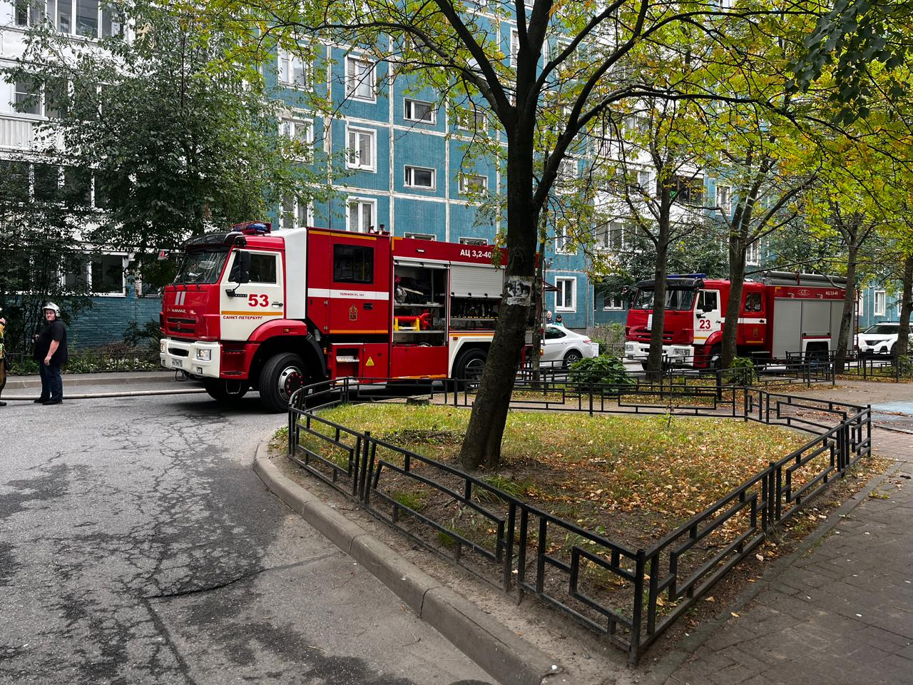
Управление по Приморскому району Главного управления МЧС России по г. Санкт-Петербургу сообщает, что 18 сентября 2025 на пульт дежурного в 11:35 поступил вызов о возгорании. Огонь возник в двухкомнатной квартире общей площадью 45 квадратных метров по улице Шаврова. Возгорание мебели и домашней обстановки охватило площадь 5 квадратных метров в одной из комнат. Огонь был полностью ликвидирован спасателями в 11:56.
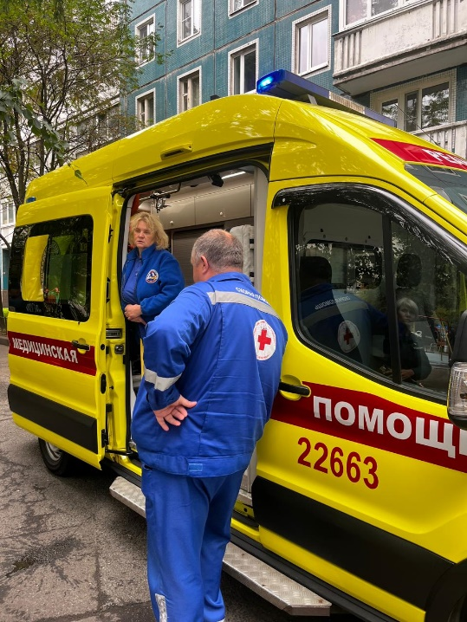
В результате происшествия пострадали три человека — мужчина, женщина и ребенок. Все пострадавшие были экстренно госпитализированы в медицинские учреждения для оказания необходимой помощи. Для ликвидации возгорания было задействовано четыре единицы специальной техники и 18 сотрудников пожарно-спасательных подразделений.
Управление по Приморскому району Главного управления МЧС России по г. Санкт-Петербургу напоминает, что в первую очередь, в случае обнаружения пожара необходимо не паниковать. Паникуя, человек теряет способность мыслить спокойно и разумно, в результате чего может растеряться и начать действовать неправильно.
О возникновении пожара следует немедленно сообщить по телефону 101 или 112. Вызывая пожарных, нужно четко сообщить название населенного пункта или района, название улицы, номер дома, этаж, где произошел пожар.
Необходимо разъяснить, что горит: квартира, чердак, подвал, коридор или что-то другое. Представиться, назвать номер своего телефона. Если у вас нет телефона и вы не можете выйти из дома или квартиры, зовите на помощь криками «Пожар!», привлеките внимание соседей.
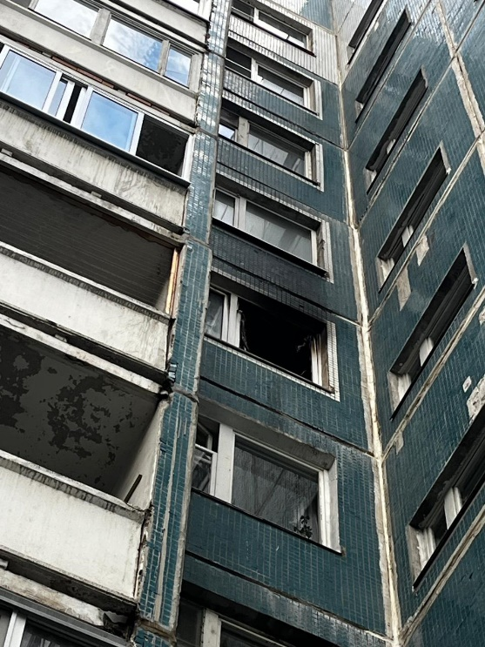
Если очаг загорания небольшой, то на первоначальном этапе его можно погасить самостоятельно. Помните: в доме всегда есть средства, позволяющие потушить пожар - одеяла, грубая ткань, ведра и другие емкости для воды. При этом нельзя открывать окна и двери, так как приток свежего воздуха поддержит и усилит горение. Нужно избегать создания сквозняков и сильного притока воздуха в помещение, где возник пожар, для этого следует ограничить открывание окон и дверей, а также не разбивать оконные стекла. Нельзя тушить водой электроприборы, включенные в сеть. Загоревшийся электроприбор прежде всего необходимо отключить от сети, то есть вынуть вилку из розетки, после чего накрыть плотным одеялом или засыпать землёй.
Если вы видите, что не можете справиться с огнем, и пожар принимает угрожающие размеры, то необходимо срочно покинуть помещение и помочь выйти другим людям. Начинайте выводить из зоны пожара детей, стариков, больных людей. В помещении необходимо по мере возможности выключить электричество. При пожаре дым скапливается в верхней части помещения, поэтому при сильном задымлении необходимо нагнуться или лечь на пол, накрыть нос и рот мокрым носовым платком или полотенцем и двигаться на четвереньках или ползком к выходу вдоль стены, чтобы не потерять направление.
Не пытайтесь выйти через задымленный коридор или лестницу, дым очень токсичен, а горячие газы могут обжечь легкие. Если лестница окажется отрезанной огнем или будет сильно задымлена, следует остаться в квартире, выйти на балкон или подойти к окну, чтобы привлечь внимание прохожих, предварительно как можно сильнее уплотнив входную дверь мокрой тканью или смоченными водой тряпками. Поливая водой дверь, можно значительно увеличить время ее сопротивления огню.
Спасение следует выполнять по балконам, наружным стационарным, приставным и выдвижным лестницам. Спускаться по водосточным трубам и стоякам, а также с помощью связанных простыней крайне опасно - эти приемы возможны лишь в исключительных случаях. Недопустимо прыгать из окон зданий, начиная с третьего этажа, так как это неизбежно приведёт к травмам.
В случае, если коридоры и лестница не слишком заполнены дымом - перекройте кран подачи газа, отключите электричество. Закройте все двери в вашей квартире, чтобы избежать притока воздуха и распространения огня. Уходите по наиболее безопасному пути. Не возвращайтесь в здание без разрешения пожарных.

Управление по Приморскому району ГУ МЧС РОССИИ по СПБ.

